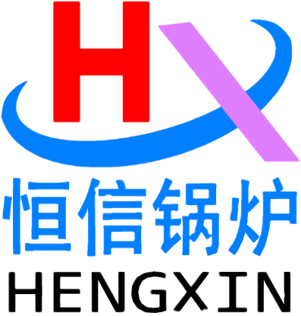

产品推荐书
河南省恒信锅炉制造有限公司
产品推荐书
15.0T卧式燃油气蒸汽锅炉

联系人员：

联系电话：

单位地址：河南省周口市太康县恒
信工业园

目 录
一、配质清单 3
二、技术参数： 3
三、公司简介： 4
四、公司资质与产品展示 6
五、 蒸汽锅炉简介及特点 16
1、系统概述及范围 16
2、结构简介 16
3、性能特点 16
4、设计燃料要求： 17
5、自动控制安全保护 17
6、自动保护装置 17
7、主要设计依据 17
六、客户来访 19
七、设备支持 20
八、安全、质量保证措施 21
1、安全保证措施 21
2、质量保证措施 21
九、售后服务承诺 23
1、服务体系 23
2、售前服务 23
3、售后服务 23
4、规范化的服务标准 23
5、星级服务1、2、3、4模式 23
6、技术服务与联络 24
7、组织保证 24
十、厂区环境 25
十一、公司寄语 28

一、配质清单
WNS15.0-1.25-YQ卧式燃油气蒸汽锅炉标准配置单
序号 | 产品名称 | 产品型号/规格 | 单位 | 数量 | 产地·品牌 | 备注
一 | 锅炉主机 | WNS15-1.25-YQ 15t/h 1.25Mpa | 台 | 1 | 河南恒信 | 含平台/扶梯
二 | 燃烧器 | 15T标配 | 台 | 1 | 购销配套 | 标配
三 | 控制系统 | 触摸彩屏/HXDK-10T | 台 | 1 | 河南恒信 | 标配
四 | 不锈钢给水泵 | 15.0KW | 台 | 1 | 购销配套 | 标配
五 | 烟气节能器 | JNQ-15 | 台 | 1 | 河南恒信 | 标配
六 | 分气缸 | 15T标配 | 台 | 1 | 河南恒信 | 标配
七 | 水处理 | SCL-15T/h | 套 | 1 | 河南润新 | 标配
八 | 烟囱 | 15T标配 | 米 | 9 | 河南恒信 | 标配
九 | 烟道弯头 | 主机配套 | 个 | 1 | 河南恒信
十 | 配套仪表阀门
1 | 三通旋塞阀 | HX-16/DN15 | 个 | 2 | 河南郑州 | 压力
2 | 压力表 | Y-150/0~2.5MPa 1.6级 | 块 | 2 | 杭州富阳 | 压力
3 | 压力表存水弯管 | 厂标/DN15 | 个 | 1 | 河南恒信 | 压力
4 | 压力控制器 | KP-35/1.0~1.6Mpa | 个 | 2 | 丹弗斯 | 压力
5 | 截止阀 | J41H-16C PN1.6/DN200 | 台 | 1 | 郑州宇明 | 主汽
6 | 截止阀 | J41H-16C PN1.6/DN50 | 台 | 1 | 郑州宇明 | 给水
7 | 安全阀 | A48H-16C PN1.6/DN80 | 台 | 2 | 郑州宇明 | 安全
8 | 对夹式止回阀 | H14W-16P PN1.6/DN50 | 个 | 2 | 郑州吉通 | 给水
9 | 球式排污阀 | PQ41F-16 PN1.6/DN50 | 件 | 1 | 郑州宇明 | 排污
10 | 水位计 | DSKJ-IV/PN1.6/DN25 | 件 | 2 | 郑州中华 | 水位
11 | 水位控制器 | UQK-350/PN1.6/DN25 | 件 | 1 | 郑州中华 | 水位
12 | 球阀 | J41H-16C PN1.6/DN25 | 台 | 4 | 郑州宇明 | 水位
13 | 螺丝螺母 | M14×35 | 套 | 20 | 河南郑州 | 烟囱
十一 | 锅炉产品出厂随机技术资料
1 | 产品质量证明书 | WNS15-1.25-YQ | 份 | 1 | 河南恒信
2 | 安装使用说明书 | WNS15-1.25-YQ | 份 | 1 | 河南恒信
3 | 制造许可证复印件 | WNS15-1.25-YQ | 份 | 1 | 河南恒信
4 | 产品总装图 | WNS15-1.25-YQ | 份 | 1 | 河南恒信
5 | 产品本体图 | WNS15-1.25-YQ | 份 | 1 | 河南恒信
6 | 产品管道仪表图 | WNS15-1.25-YQ | 份 | 1 | 河南恒信
7 | 产品地基图 | WNS15-1.25-YQ | 份 | 1 | 河南恒信
8 | 计算结果汇总表 | WNS15-1.25-YQ | 份 | 1 | 河南恒信
9 | 监督检验证书 | WNS15-1.25-YQ | 份 | 1 | 周口锅检
10 | 规格指示铭牌 | WNS15-1.25-YQ | 个 | 1 | 河南恒信
以上全套总价合计： 元整（￥： .00元）
注：

二、技术参数：
燃油气蒸汽锅炉数据表
型号 |  | WNS15.0-1.25-YQ
额定蒸发量T/h |  | 15.0
额定蒸汽压力/MPa |  | 1.25
额定蒸汽温度/°C |  | 194
给水温度/°C |  | 20
热效率≥ |  | 92.43%(油) | 92.16%(气)
排烟温度/°C |  | 137.04(油) | 136.32(气)
设计燃料 | 天然气 | Qydw=8550kcal/kg=35.8MJ/kg
设计燃料 | 轻油 | Qydw=10200kcal/kg=42.7MJ/kg
燃料消耗量 | 天然气 | 580-850Nm3/h（最小工况/最大工况）
燃料消耗量 | 轻油 | 335-700kg/h（最小工况/最大工况）
蒸汽接口DN |  | 200
给水接口DN |  | 50
安全阀口径DN |  | 80
排污口DN |  | 40
配套电控规范
型号 |  | HXDK-15
控制范围 |  | 0-1.25Mpa
本体结构 |  | 箱式
固定方式 |  | 立式

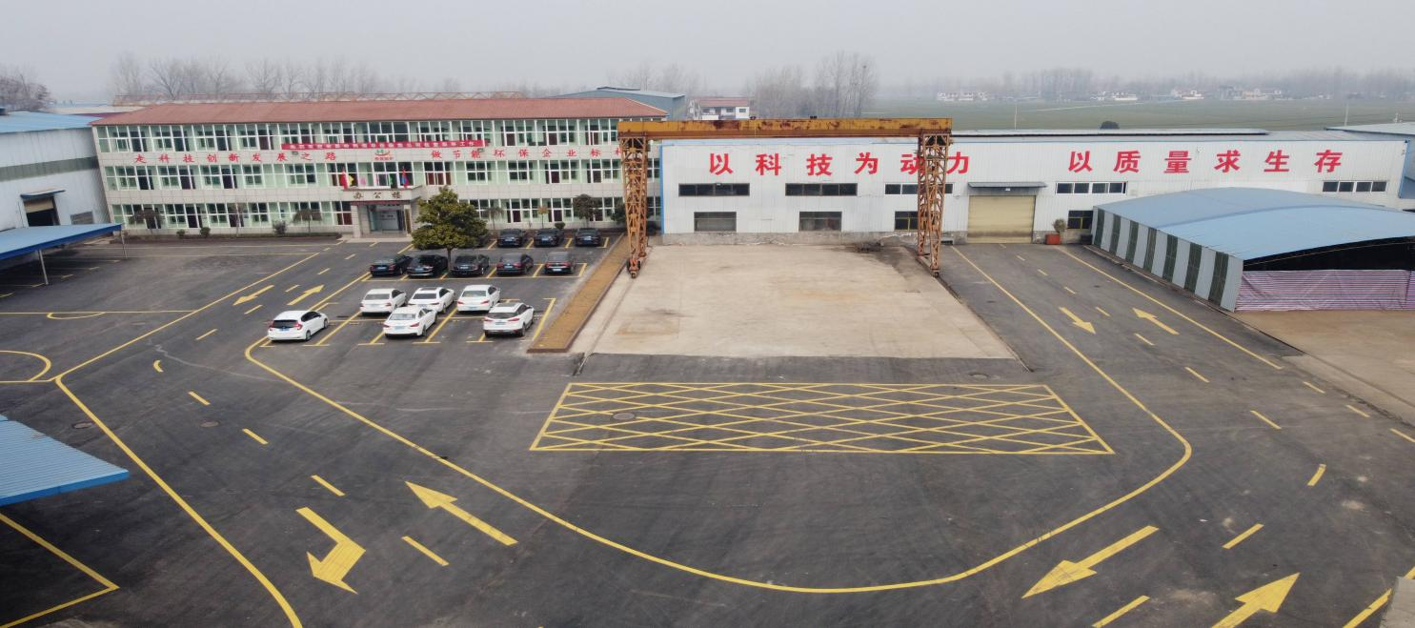
三、公司简介：
河南省恒信锅炉制造有限公司始建于2006年，厂区位于河南省周口市太康县张集镇G311国道路北，距商周高速和永登高速出口1公里，生产和交通条件便利，地理环境优越，恒信锅炉是具有B级锅炉制造许可和D级压力容器制造许可的企业，公司已通过质量管理体系、环境管理体系和职业健康安全管理体系三大认证。近年来与多家科研单位和院校合作，目前主要有中船713所技术合作单位，西安交大热能技术合作单位，河南大学试点合作单位。恒信锅炉总投资9600万元，厂区占地3万多平方米，主建车间6千平方米，拥有多种大型专用生产设备，埋弧自动焊机、35mm卷板机、80mm摇臂钻床、铣边机、剪板机、卧式车床、取边机、车床、电动吊车、叉车等，公司具有B级锅炉制造资格，由专业锅炉热能团队，其中高级工程师2人，工程师助理6人，各类技术人员25人，车间技术人员206人，年生产能力4000蒸吨。主要产品：蒸汽锅炉；蒸汽发生器；热风炉，热水锅炉，导热油锅炉，压力容器，燃气锅炉，燃油锅炉，电磁锅炉，燃油气真空热水锅炉，电真空热水锅炉，相变间接热水锅炉，冷凝真空热水锅炉，供暖锅炉，洗浴锅炉、开水锅炉、烘干热风锅炉，链条炉排手烧锅炉，卧式三回程全自动蒸汽锅炉，燃油开水锅炉，燃气茶炉，电蒸汽开水锅炉，电蒸汽锅炉，电蒸汽发生器，电热水锅炉，汽水两用锅炉，燃油蒸汽发生器，燃气蒸汽发生器，电蒸汽发生器，燃油热风炉，燃气热风炉，生物质热风炉，生物质汽水锅炉，生物质蒸汽发生器，蒸汽储罐，空气储罐，分汽包，分汽缸，非标容器，木材防腐罐，木材浸注罐等系列产品，欢迎订购。
公司秉承服务客户、做百年企业的崇高精神，建卧了产品售前咨询和售后服务体系，有完善的质保档案，快速解决产品的安装、使用、维修等实际问题，给客户提供稳定可靠的技术支持。质量是企业的生命，恒信锅炉秉承品质先行的理念，让用户放心是我们对您的郑重承诺。从锅炉设备工程的设计、选型、运输、安装、检验、调试等各个环节，我们都将充分考虑到您的需求，都充分想到了您的关注。我们将坚持不懈的狠抓质量，孜孜不倦地追求完美。河南恒信锅炉制造有限公司售后服务按国家新“三包”规定执行，提供全方位的工程售后服务。在国内三十多个省一百多个市区域，执行专业的服务理念，全程待命。产品工程质量、改造升级等问题，我们都将以用户为中心全程跟踪、定期维护、定期保养，让一切问题都能迎刃而解。

四、公司资质与产品展示
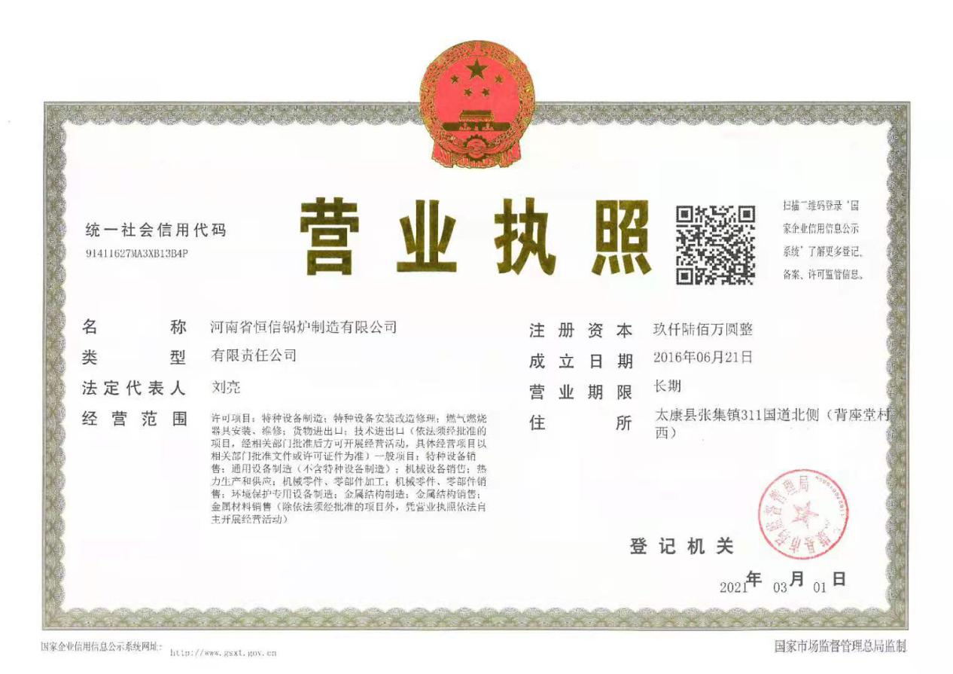
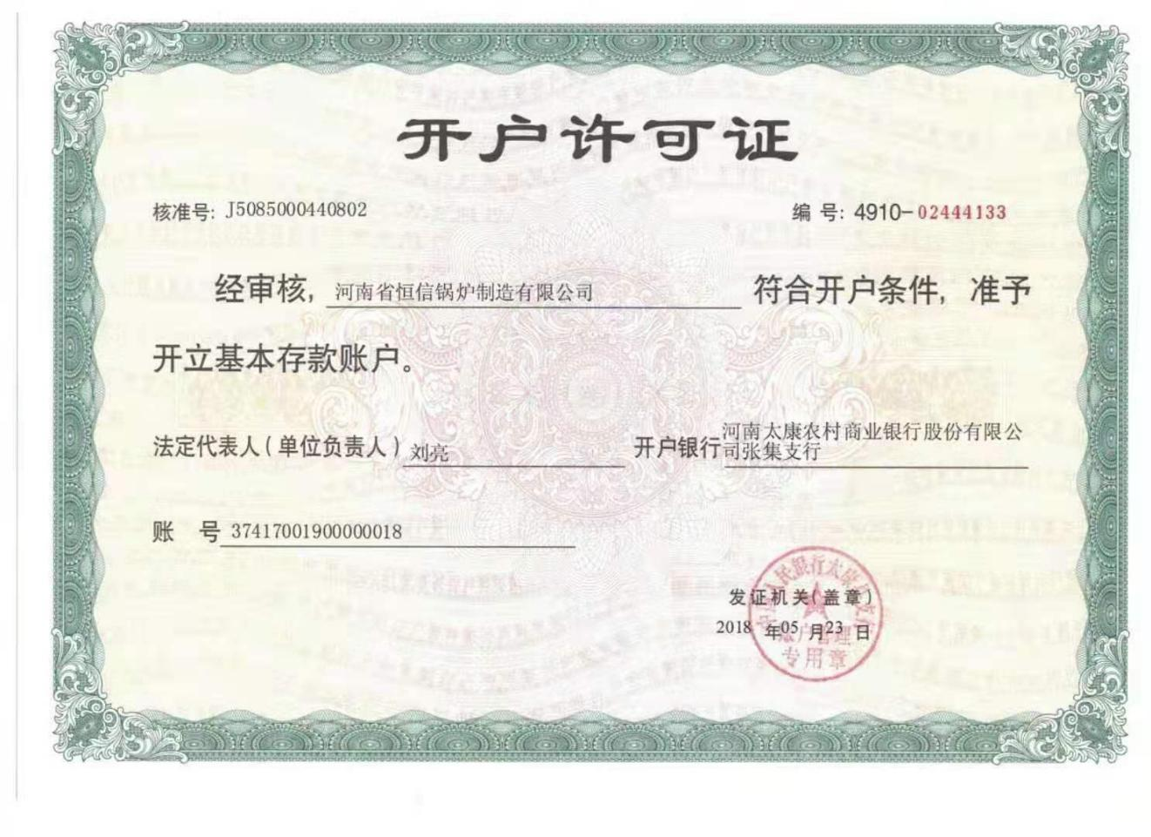
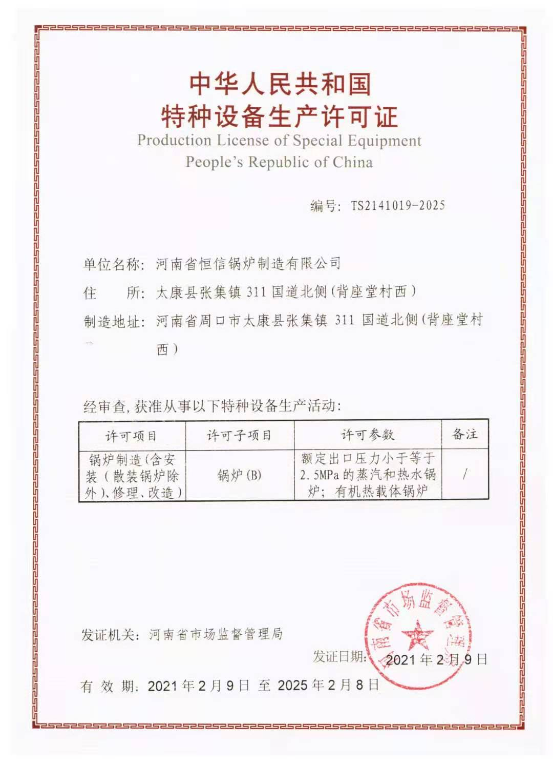

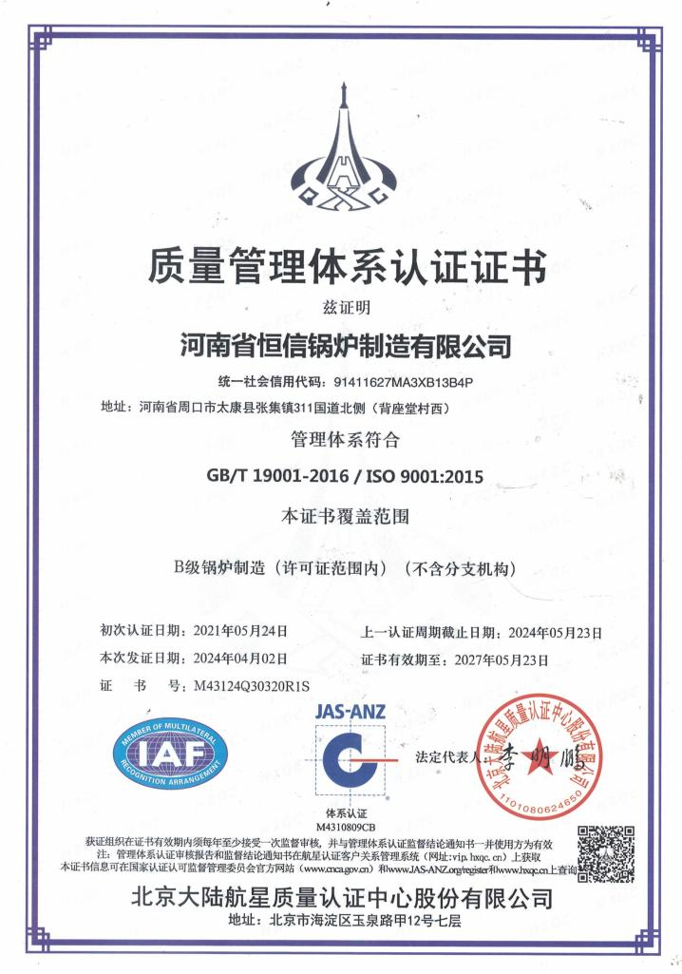

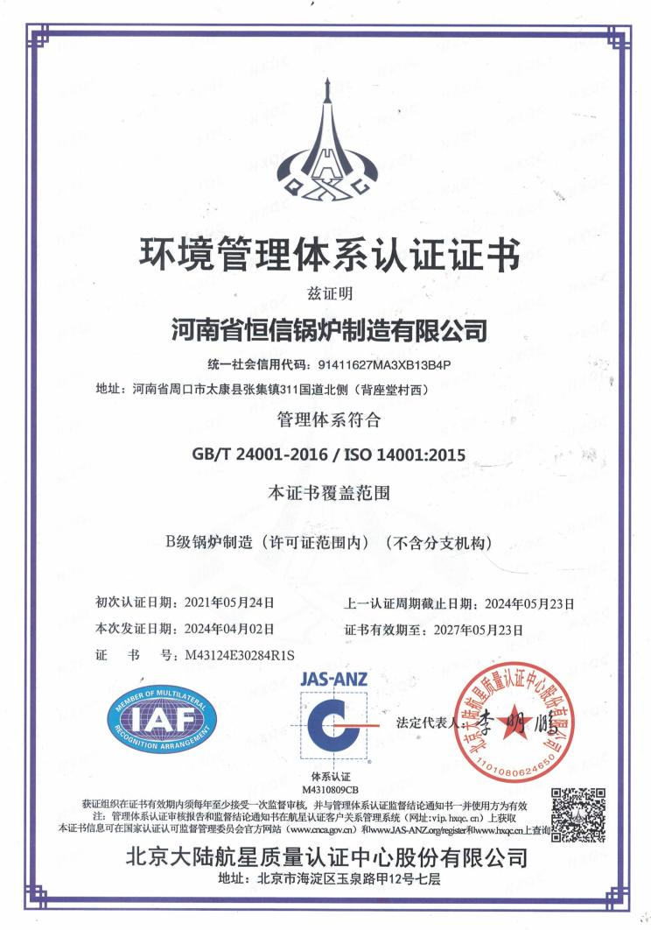
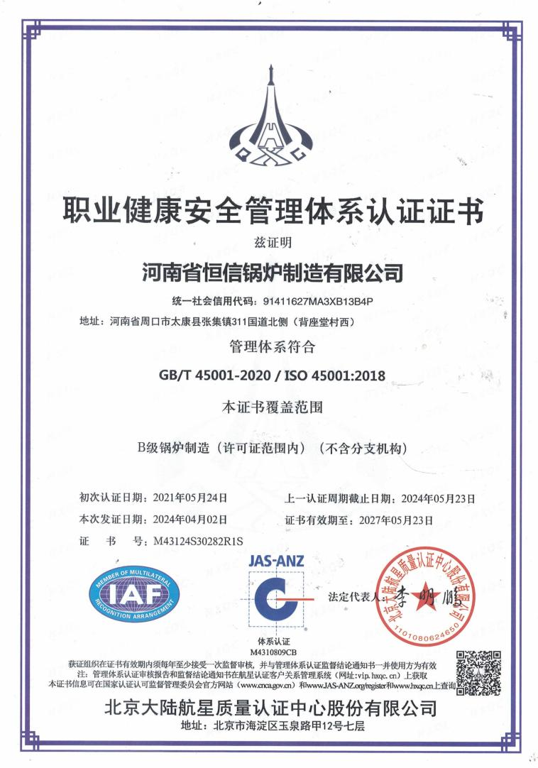

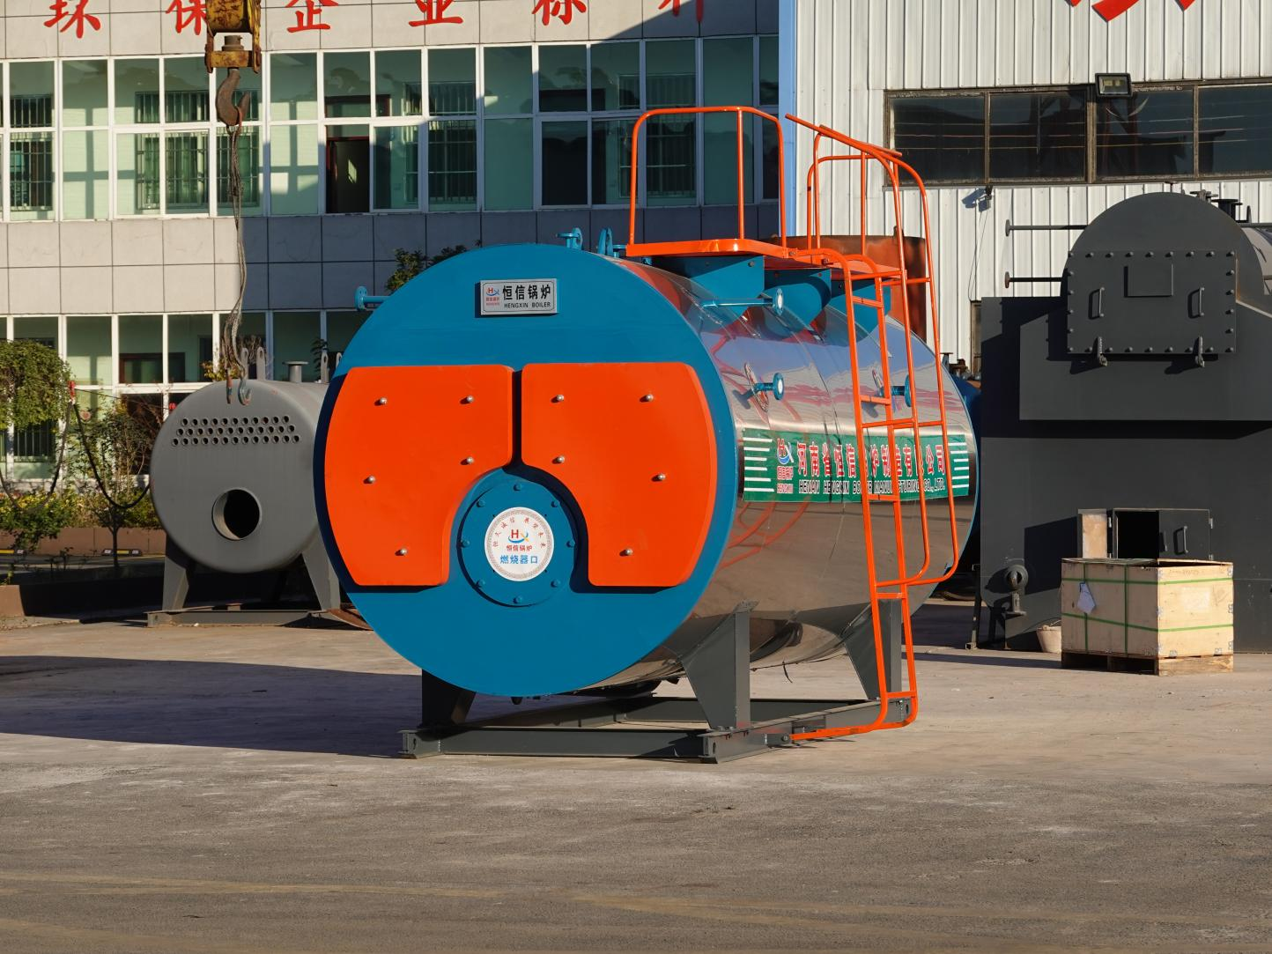
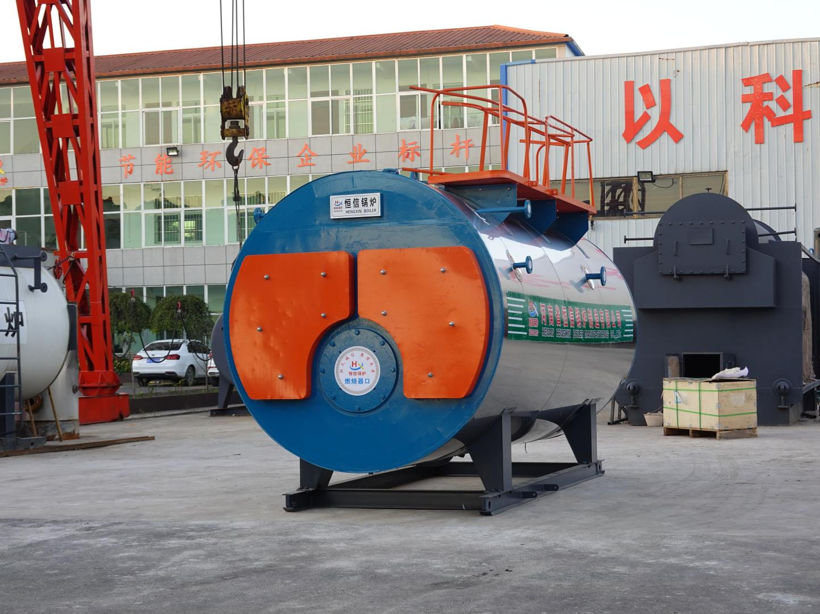
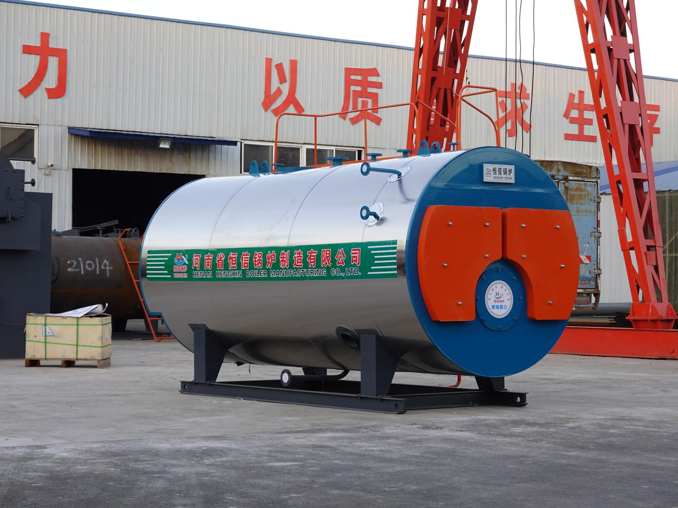
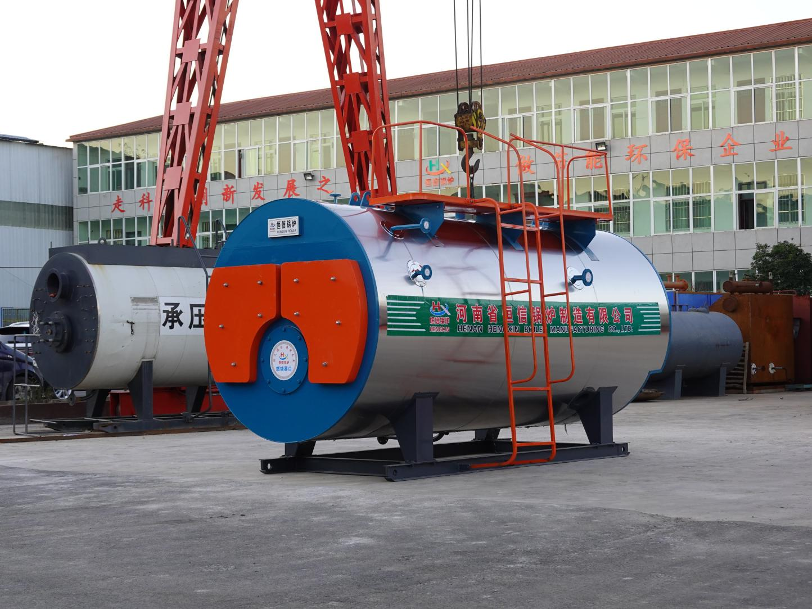

五、蒸汽锅炉简介及特点

1、系统概述及范围
为了确保锅炉运行的安全和劳动人民生命财产安全，锅炉的设计、制造、安装、改造、维修、使用、检验检测等都必须严格按照TSG G0001-2012《锅炉安全技术监察规程》、GB/T16508.1～16508.8-2013《锅壳锅炉》、TSG G0002-2010《锅炉节能技术监督管理规程》的要求执行。
安装锅炉的单位，应具有相应级别锅炉安装许可证，并在安装锅炉前到当地市场监督管理局锅炉安全监察机构办理安装告知手续，方可按照锅炉房的设计图纸进行安装施工，并在施工过程中接受当地市场监督管理局的监检。锅炉安装验收合格后，锅炉使用单位应按照《锅炉使用登记办法》办理登记手续，未办理登记手续的锅炉，不得投入使用。

2、结构简介
WNS型燃油气蒸汽锅炉采用卧式内燃三回程结构形式，燃烧方式采用微正压室燃。锅炉本体由锅筒、波纹—平直组合炉胆、回燃室、和螺纹烟管组成。燃料在燃烧器内与空气混合后被电子点火棒点燃，喷入炉胆中燃烧，高温烟气由回燃室进入对流烟管，经出烟口进入节能器，达到排烟温度要求，最后由烟囱排入大气。
结构特点：
(1)燃烧器采用位于前部布置的三回程结构，火焰在炉膛内微正压燃烧，强化了传热，从而减少了对流受热面积，烟气流动阻力小，运行电耗低，可节约运行费用。
(2)锅炉采用离心玻璃棉作为保温材料，其保温性能好，重量轻，散热损失少。
(3)整个锅炉系统安全可靠，给水直接进入锅炉进水管，装有安全阀及压力控制器，使锅炉始终出在安全高效的运行状态之中。
(4)环保效果显著：烟尘排放浓度≤50mg/Nm3.格林曼黑度为I级，噪音≤60分贝。
(5)烟气节能器采用圆形常压节能冷凝器，常压使用安全可靠，节能器与软水箱相连，中间有热水循环泵不间断循环，可以降低排烟温度提高锅炉热效率。

3、性能特点
本锅炉整体出厂，配备的燃烧设备采用进口燃烧器，可实现全自动化控制燃烧。锅炉设有电脑控制柜，控制柜上设有热工参数显示仪、控制按钮；本锅炉具有高低水位报警，和低水位连锁保护功能。本锅炉配备燃烧器应完全符合《锅炉安全技术监察规程》要求。

4、设计燃料要求：
1.液体燃料
0#轻柴油成分
Car | Har | Oar | Nar | Sar | Aar | Var | Qnet.v.ar
(%) | (%) | (%) | (%) | (%) | (%) | (%) | (kJ/kg)
85.55 | 13.49 | 0.66 | 0.04 | 0.25 | 0.01 | 0 | 42916.75
2．气体燃料
天然气成分：
CH4 | CmHn | H2 | CO | N2 | O2 | Qnet,v,ar
(%) | (%) | (%) | (%) | (%) | (%) | (kJ/Nm3)
96.83 | 0.908 | 0.105 | 0.1 | 1.85 | 0 | 35438

5、自动控制安全保护
该锅炉具有高、低水位报警和低水位连锁保护功能；采用技术性能良好的全自动燃烧器作为主要燃烧设备，该燃烧器的燃烧程序由较先进的燃烧程序控制器控制，能实现锅炉正常燃烧所必需的各种功能，能在正常状态、事故状态及非常情况下，自动实施保护性停炉，配以相应的水位控制器、压力调节器，实现高低水位指示，超压指示、调节，保证水位在正常范围内波动，蒸汽压力在允许压力波动范围内，在水位极低，超压时实现保护性停止指示。

6、自动保护装置
1、漏电保护：当检测到泄漏电流超过设定值后，自动切断锅炉总电源。
2、缺水保护：当锅炉内水位低于锅炉要求的低水位时，自动停止加热，并报警。
3、失电保护：当电源突然中断，再次送电时，控制系统全部回到自动工作状态。
4、超压保护：当压力超过额定压力而继续加热时，超压指示灯亮，同时切断控制系统总电源。

7、主要设计依据
⑴TSG G0001-2012《锅炉安全技术监察规程》；
⑵GB/T16508.1～16508.8-2013《锅壳锅炉》；
⑶NB/T47034-2013《工业锅炉技术条件》；
⑷GB50273-2009《锅炉安装工程施工及验收规范》；
⑸GB/T1576-2018《工业锅炉水质》；
⑹GB13271-2014《锅炉大气污染物排放标准》；
⑺TSG G0002-2010《锅炉节能技术监督管理规程》；
⑻TSG G0003-2010《工业锅炉能效测试与评价规则》；
⑼GB50211-2014《工业炉砌筑工程施工与验收规范》；
⑽《锅炉机组热力计算标准方法》（73版）；
⑾NB/T47055-2017《锅炉涂装和包装通用技术条件》等。

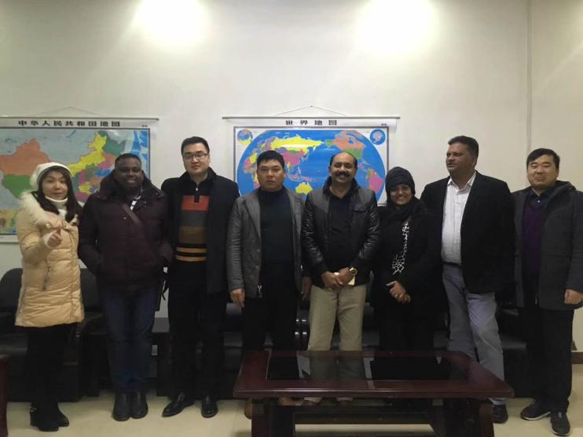 | 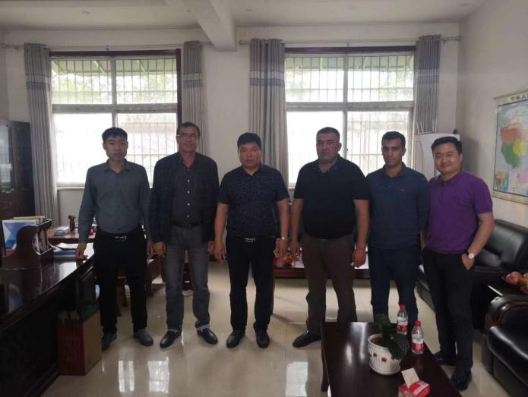
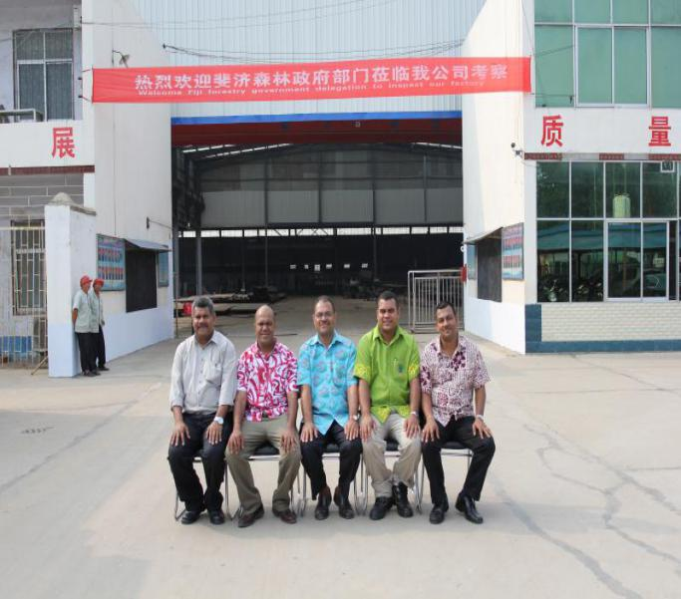 | 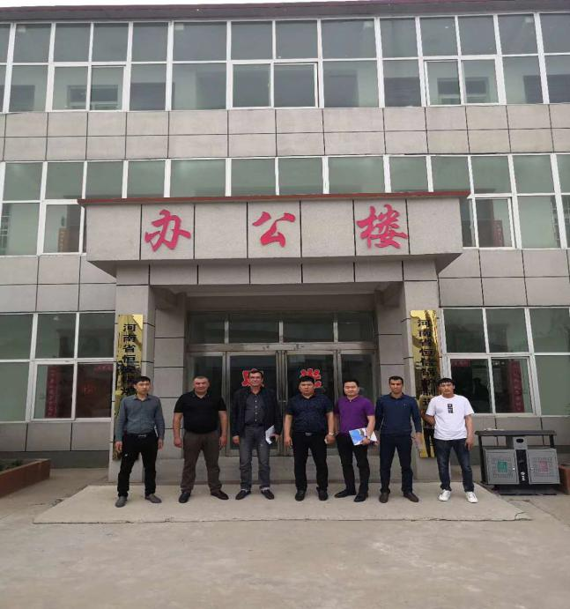
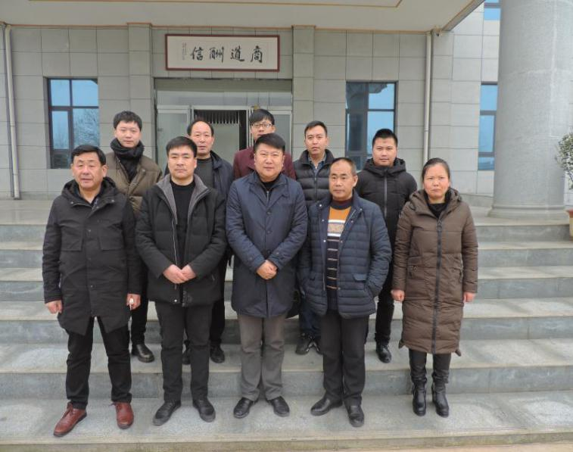 | 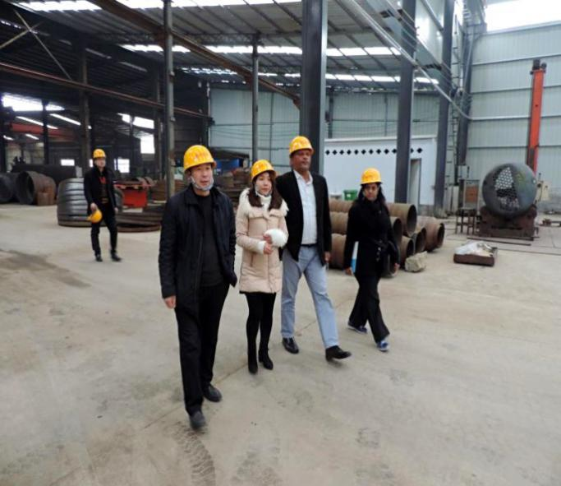

六、客户来访

七、设备支持
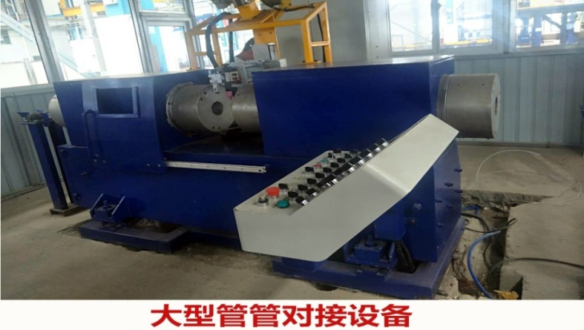
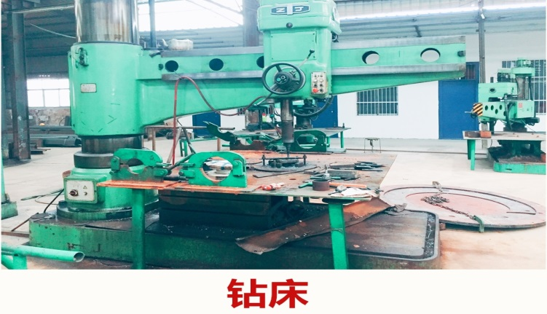
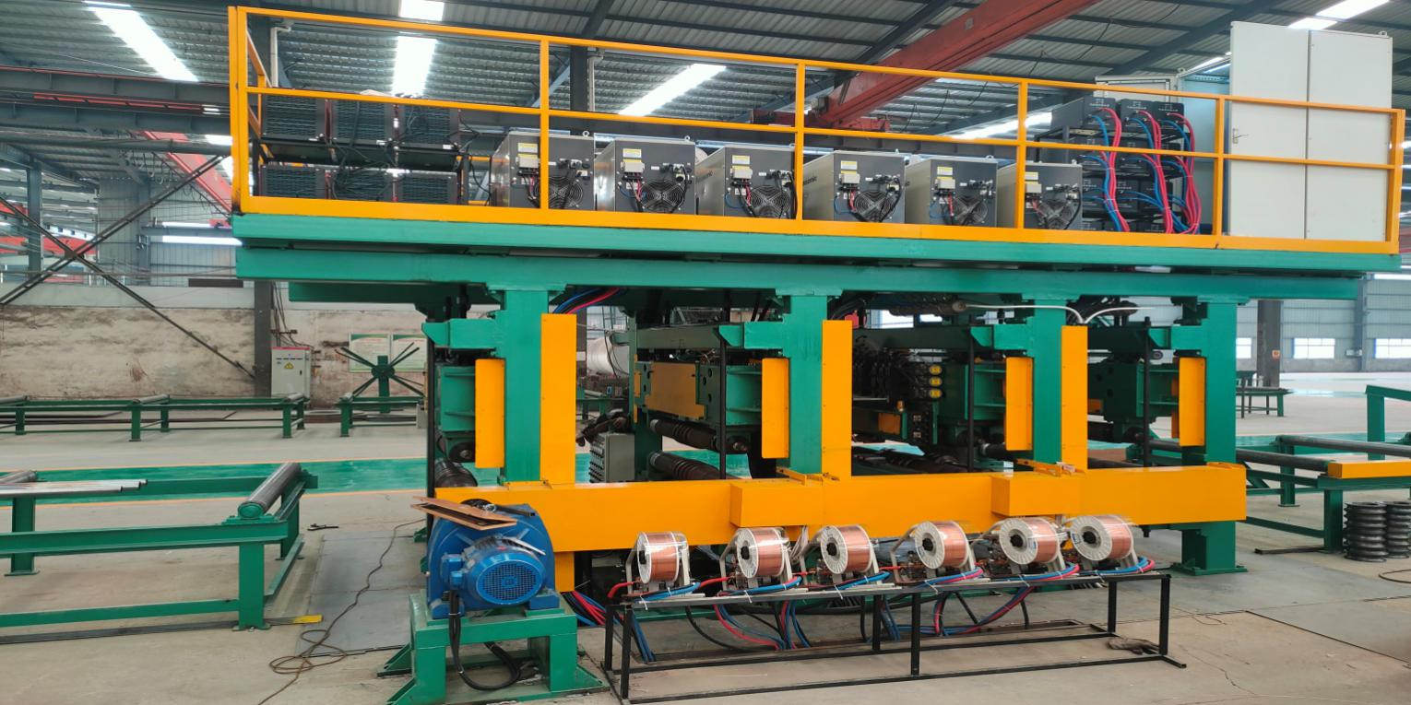
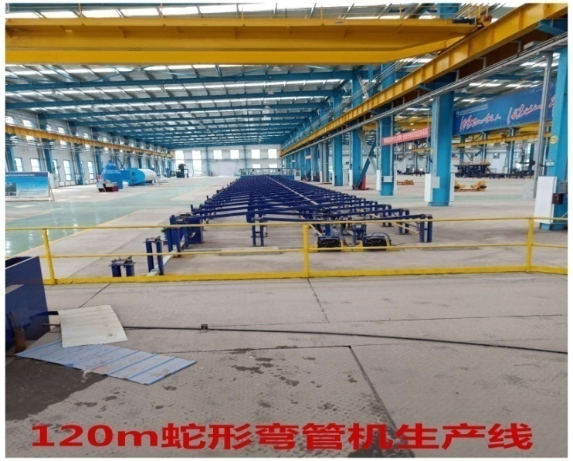 | 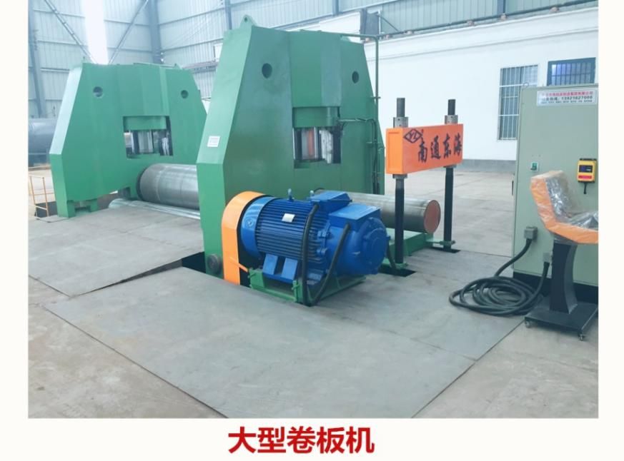

八、安全、质量保证措施

1、安全保证措施
生产必须安全、安全促进生产，坚持文明安全生产是施工质量。施工工期的重要保证。
（1）工地除设专职安全员外，坚持贯彻生产必须管安全的原则，安排和检查施工任务的同时必须安排检查安全工作。
（2）在向施工班组下达任务时，必须下达书面的安全措施交底。扼要说明施工中的安全要点，班组长必须每日班前口头进行安全提示。
（3）任何人不戴安全帽不得进入现场，违者安全员和任何职工均可劝其退场。现场施工工人要做到安全防护用品齐全，不穿戴劳保防护用品补得进入现场施工。
（4）高空作业必须系安全带，起重设备、钢件连接要有可靠的安全缆绳设施以供挂安全带之用。
（5）起重运输作业的设备、索具符合规定，作业要符合规程，施工用架子脚手要安全可靠，并架设攀登扶梯。
（6）临时动力用电要有符合要求的临时配电箱，一切设备均有良好的防雨措施，电气设备可靠的接地和露电保护器，不准一闸多用，并由专人维护。
（7）认真做好防火工作，气焊不得使用火绳，下班后检查扑灭一切火源、氧气、乙炔气、油料等易燃物品要分别粗放，施工材料按规定整齐码放，不得占用排水及通行通道。
（8）坚持文明施工，施工现场经常保持整洁，有条理。
（9）加强安全教育，作业时精力集中，不得闲谈打逗或擅离职守。
（10）遵守建设单位有关规定，对违反规定、乱干、蛮干、不听劝阻者，要追究责任，甚至调离本地施工工程。

2、质量保证措施
（1）严格遵照《特种设备安全监察条例》、《锅炉压力容器制造监督管理办法》、《锅炉压力容器制造许可条件》及《蒸规》等法规和相关标准进行制造和检验。
（2）有锅炉、机械加工、焊接、无损检测等相关专业工程师技术人员30余人。同时有持证焊工43人，无损检测人员6人。
（3）生产设备有卷板机、行车、弯管机、弯管放样和检测平台、钻床、螺纹管机订、自动焊机、焊机、焊材烘工设备、机加工设备等50余台套。主要检验和试验设备有：水压试验泵、空压机；材料试验机、V型缺口冲击试验机及投影仪、化学自动分析仪、X光探伤机、超声波探伤机等20余台套。完全能满足生产和检验需要。
（4）有完整健全的《锅炉质量手册》及程序文件、作业文件管理制度和质量岗位职责等质量安全文件。企业不断加强质量管理，强化生产、工艺、焊接、理化试验和无损检测等方面的质量监督和检验工作，确保出厂产品优质。
（5）认真做好售后服务工作，积极处理和解决用户反馈的质量问题，为用户排忧解难。
（6）严格按规范标准对设计图纸进行设计评审，并经由省特设部门审查签章批准后投产。
（7）我方承诺提供完整的技术文件及图纸资料。

九、售后服务承诺

1、服务体系
我们的服务宗旨是“为客户提供真诚、优质的服务”。我们保证对客户诚实守信、服务周到并且致力于不断提高服务质量，提高用户满意度。

2、售前服务
(1)耐心向用户详细介绍产品及质量情况.
(2)为用户提供技术咨询，包括产品的使用与维修，产品的装配、使用特性等技术问题，凡用户需要提供服务的，公司将派出最好的工程技术人员为客户服务与技术咨询。
(3)公司设服务热线为用户解答各种有关产品方面的问题。

3、售后服务
（1）用户使用我公司产品出现质量问题时，接到客户投诉要求在2小时内答复，如电话沟通不能解决问题（客户不配合除外），服务人员可根据实际情况到现场解决问题。
（2）处理问题发生的一切费用（质量问题公司），全部由本公司承担(需方人为操作除外)。
实行“产品质量负责人制度”。在合同签定后，从产品制造、入库、发货到安装、试运行，进行定人负责，提高工程质量。

4、规范化的服务标准
（1）售前、售中提供详尽热情的咨询服务
（2）上门调试，示范性指导使用，保证提供完善的技术指导、操作培训
（3）为每个客户建立独立的用户档案卡，实行定期跟踪服务。

5、星级服务1、2、3、4模式
1）即一个结果：服务满意
2）即二个理念：带走用户的烦恼，留下创新的真诚
3）即三个控制：服务投诉率小于万分之一，服务遗漏率小于万分之一，服务不满意率小于万分之一
4）即四个不漏：一个不漏地记录用户反映的问题；一个不漏地处理用户反映的问题；一个不漏地复查处理结果；一个不漏地将结果反映到设计、生产、经营部门。

6、技术服务与联络
1）公司指派技术人员赵春辉先生为技术服务责任人。
2）提供的技术支持包括：投标文件中技术解释工作、生产过程中联络工作、现场指导产品安装及调试、关于产品疑难问题解答。

7、组织保证
我公司对每一用户专门成立项目部，由专人负责、跟踪处理、协调项目在制造过程中出现的一些问题，各责任人员对出现的问题必须随时报告。

十、厂区环境
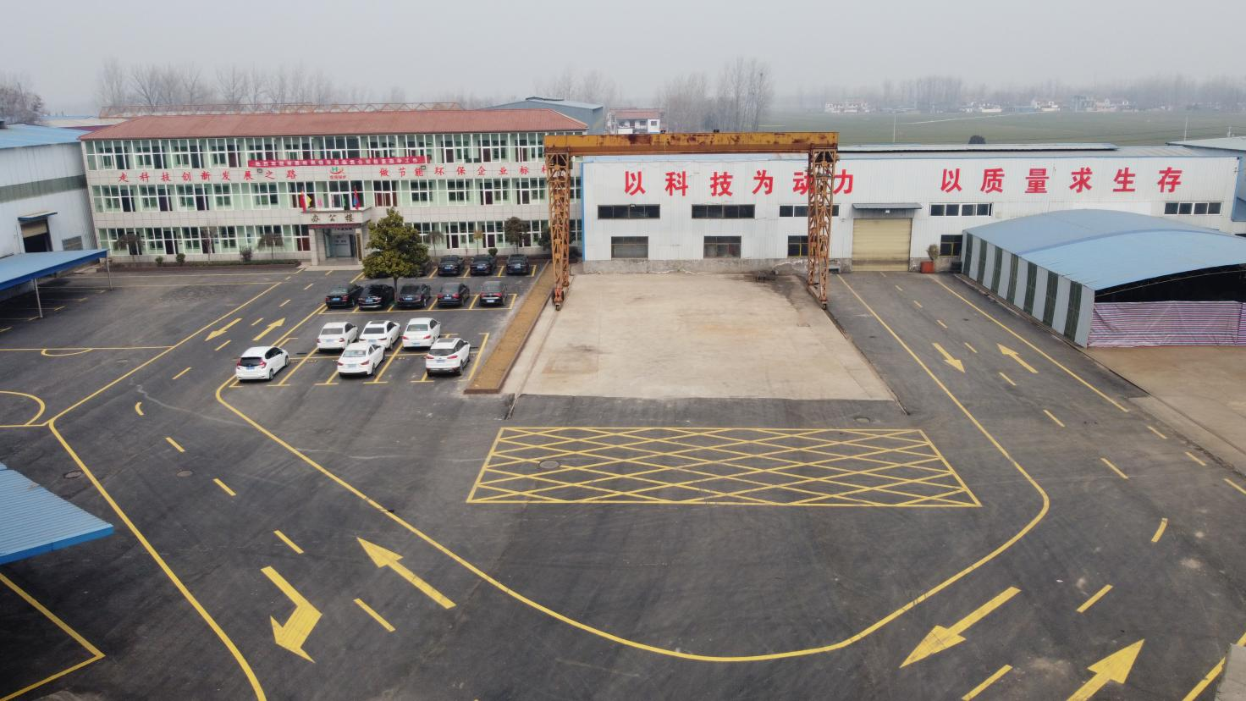

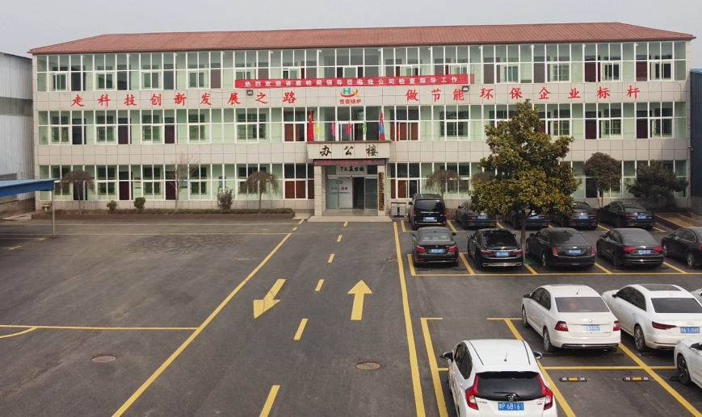

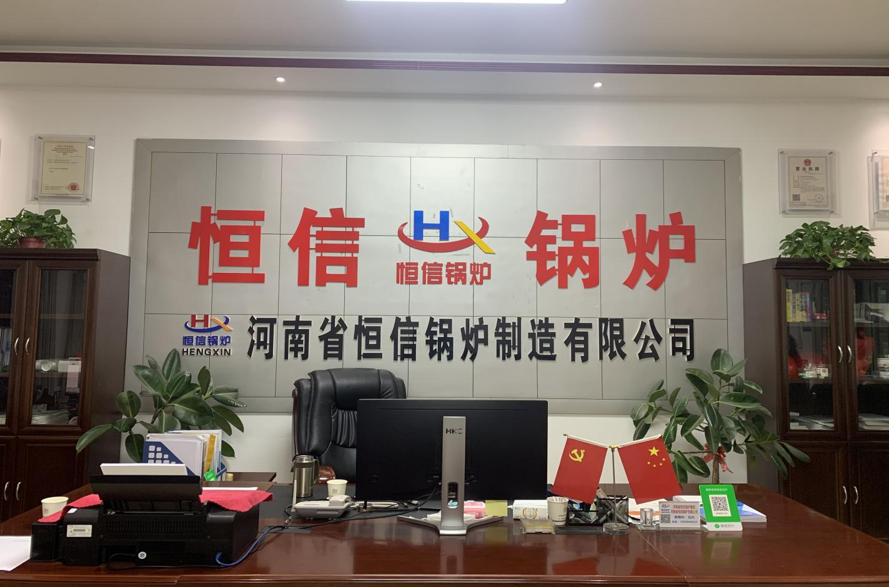
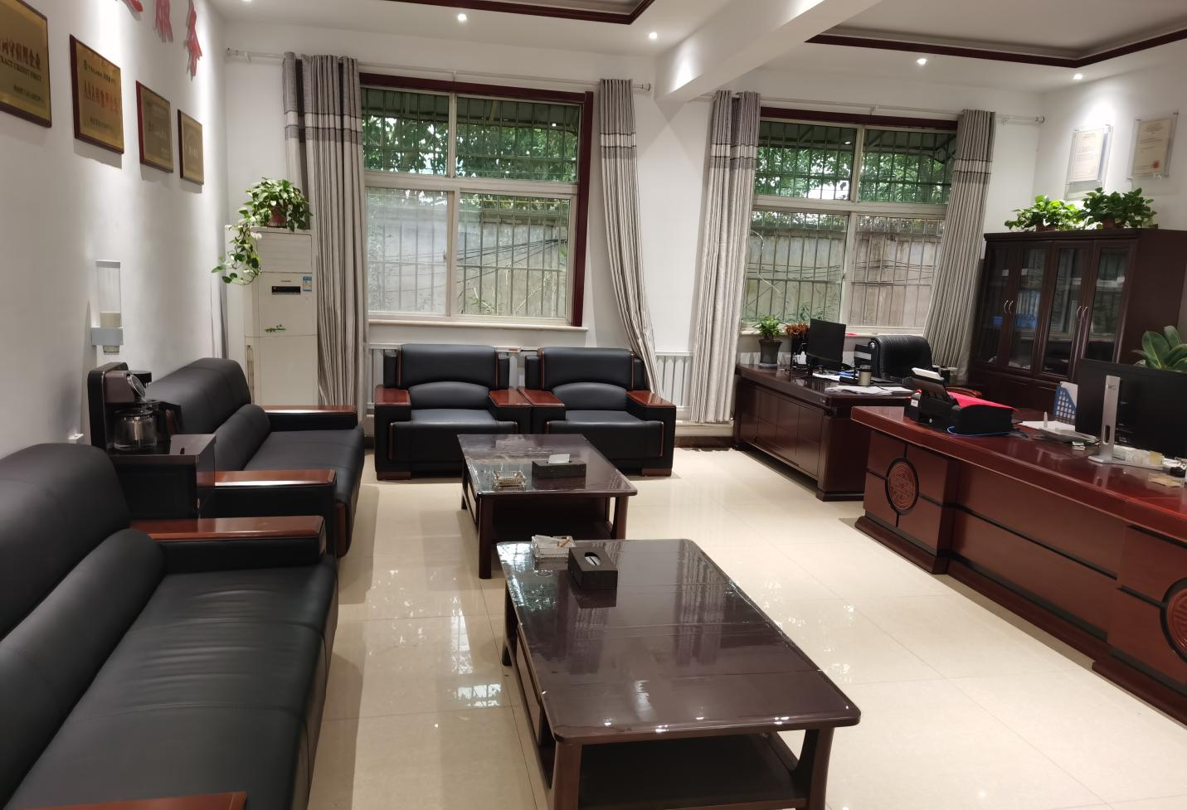
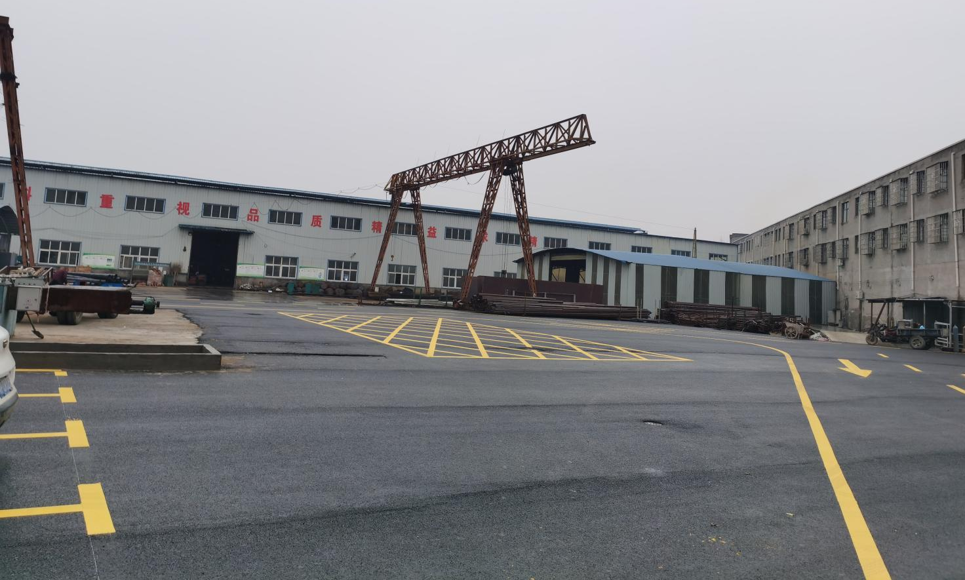
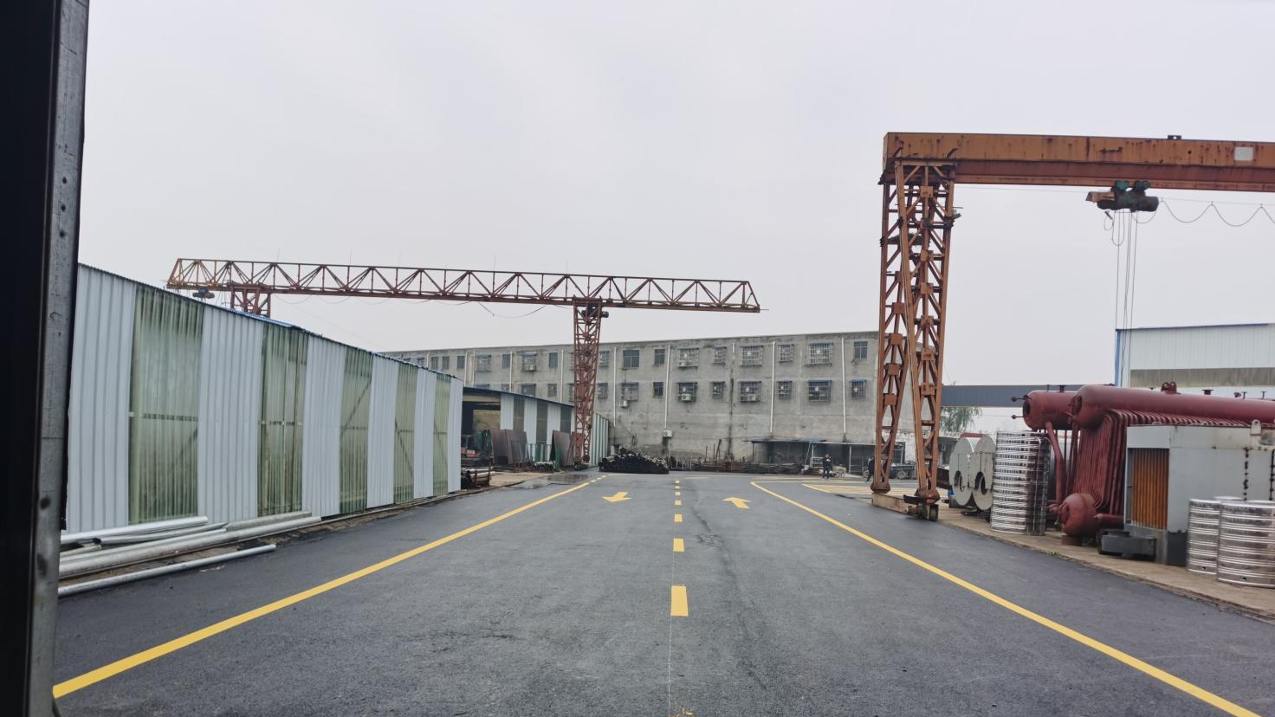

十一、公司寄语


本清单给贵公司选择参考
部分零部件因供货因素，设备参数以实际出厂设备参数为准！
我们讲秉承客户至上的原则，在确保技术，质量的同时，为客户朋友提供售前售后等全方位的服务，解决客户的后顾之忧，将以耐心，诚心热情的态度服务每一位客户！

